INFORME DE ACTIVIDADES No. 1

CONTRATO DE PRESTACIÓN DE SERVICIOS DE APOYO A LA GESTIÓN

Fecha | 30 | Marzo | 2025
Periodo de seguimiento | Del 04 de marzo al 30 de marzo de 2025

1. INFORMACIÓN GENERAL DEL CONTRATO
Contrato número | PS-SE-2025-086 DE 2025
Objeto del Contrato | “Prestación de servicios de apoyo para los procesos de formación artísticos y culturales del laboratorio escuela artes vivas teatro y danza el municipio de Abejorral-Antioquia
Valor | DOCE MILLONES OCHOCIENTOS CUARENTA Y OCHO MIL DOSCIENTOS VEINTE SIETE MIL PESOS ($12.848.227)
Forma de pago | El municipio de Abejorral, Antioquia, pagará al contratista sus honorarios en cuotas iguales mensuales o por fracción de mes con corte al último día del mes según corresponda, realizados a través de transferencia electrónica a la cuenta de ahorros suministrada por el contratista al diligenciar el formato “Pago por trasferencia electrónica”, previa presentación de la factura o cuenta de cobro o documento equivalente debidamente legalizado.
Duración | 3 meses y 27 días
Nombre del contratista | WILMAR JULIAN PATIÑO OSPINA
Identificación del contratista | C.C. 70.787.266
Fecha de inicio | 04 de marzo de 2025
Fecha de terminación | 30 de junio de 2025

2. INFORMACIÓN DEL CUMPLIMIENTO DEL OBJETO CONTRACTUAL
Obligación | Actividades desarrolladas | Anexo/evidencia
Avivar un espacio dentro de la Casa de la Cultura Miguel María Calle, destinado a procesos de formación en danza folclórica popular tradicional que sea de acceso a toda la población Abejorraleña | Con relación a esta actividad, ya se tienen los bocetos guía con los que se llevara a cabo el trabajo de adecuación (pintura). Se solicita gestión de recursos a la dirección de artes para proceder a realizar el proceso ejecutorio. | 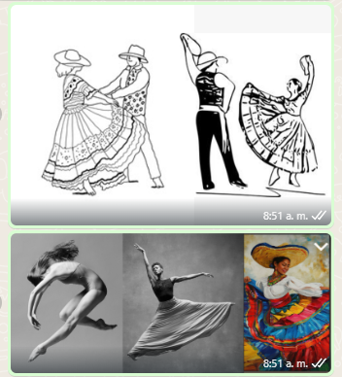
Brindar talleres de formación en danza folclórica en las diversas Instituciones Educativas de la Zona Urbana y Rural del municipio para dar a conocer la cultura identitaria danzada de las regiones andinas, caribe, pacifica, cundí-boyacense y llanera de nuestro territorio colombiano, y que estos hagan parte de su desarrollo formativo y educativo | Se logra establecer proceso con la institución educativa Celia Duque, donde de inicia con el grupo de proyección de la institución. En este mes el trabajo técnico y formativo se centro en las danzas representativas de la Región Caribe. El fandango, La cumbia y el Garabato.  Se logra iniciar proceso de montaje creativo del fandango, ya que después del proceso pedagógico, se identifica que este ritmo y genero les es afín.  Adicionalmente de lograron inicios con la región de Santander a ritmo de torbellino de copa o también llamado la danza de la chica | 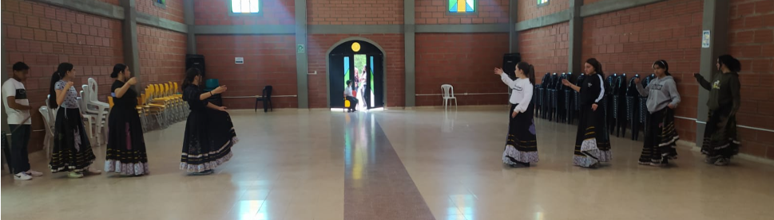  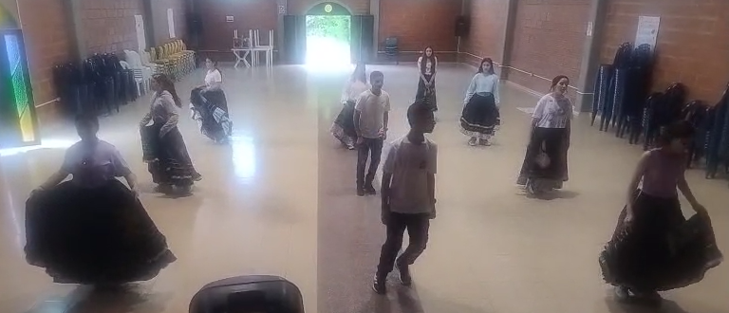
Formar semilleros infantiles de danza folclórica popular tradicional en la zona urbana y rural con el propósito de mantener y preservar procesos | De la misma manera se logra establecer proceso con la institución educativa Celia Duque. Allí se realiza convocatoria dirigida a la población primaria de los grados 4to y 5to, se obitiene buen resultado y se inciai la conformación del semillero. Actualmente se trabaja con ellos montaje de cumbia proyectiva | 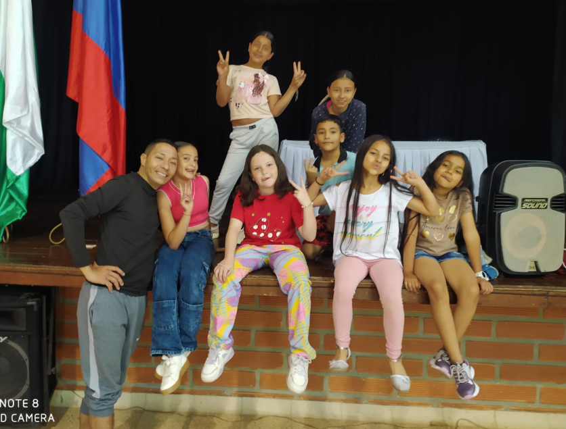  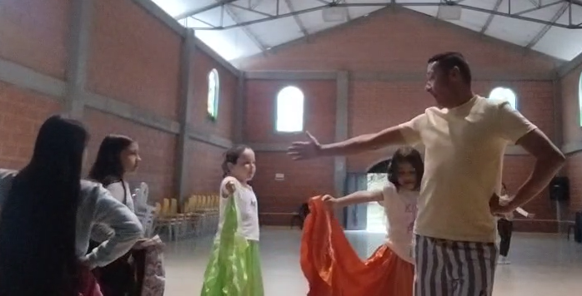
Fortalecer los grupos de danza existentes en el municipio (sueños dorados. El Astillero) brindando asesoría técnica en la danza folclórica colombiana y sus formas de ejecución. | Con dos de los integrantes del grupo sueños dorados se inicia la preparación técnica y coreográfica de la danza el San juane huilense, ya que serán los que presentarán la agrupación en el mes de abril por motivo de la celebración del día internacional de la danza.  De igual manera se brinda acompañamiento al Astillero Agrupación Folclórica en la sede de Medellín y en la sede del Municipio actualmente trabajando en dos frentes  - Celebración del día internacional de la danza  - Proyección escénica para el teatro mesenia  - Acompañar el festival de teatro municipal. | 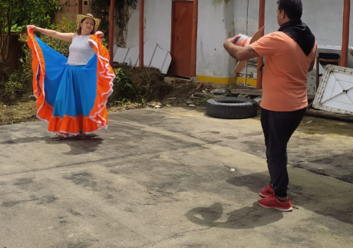  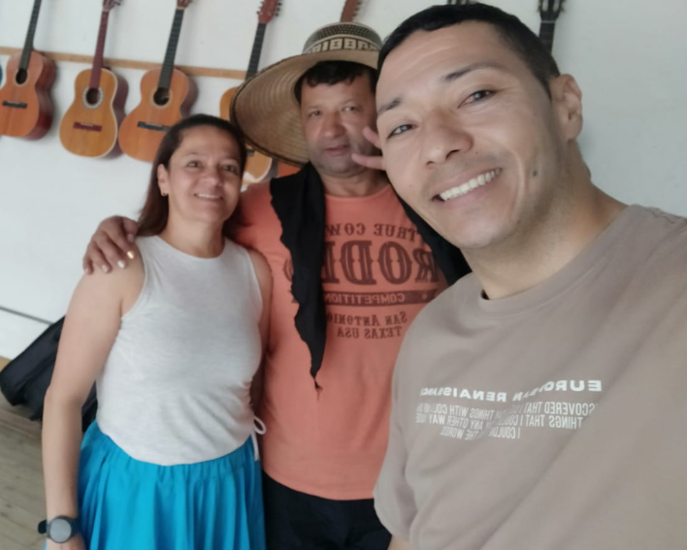  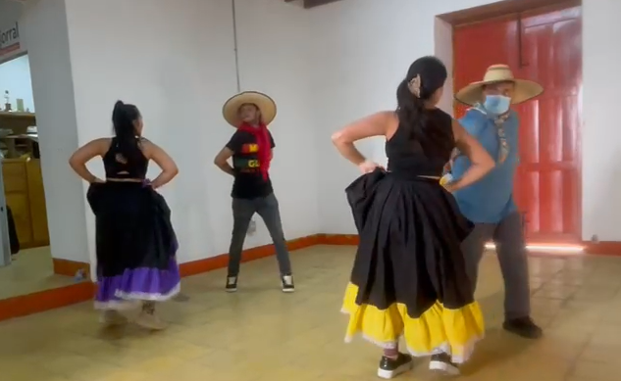  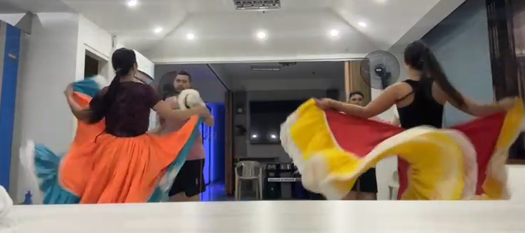
Proyectar el talento Abejorraleño a nivel local, regional, nacional y de ser posible internacional, buscando el fortalecimiento de la formación en danza y la motivación a los que integren esta gran escuela | Se realizo acercamiento con la dirección de cultura del municipio de Itagui, donde se logró obtener invitación verbal para el sábado 26 de abril con motivo de la celebración del día internacional de la danza. De esta manera proyectamos el municipio a nivel departamental, los grupos continúan en preparación. Estamos a la espera de la invitación oficial
Brindar talleres de danza moderna en los distintos grupos del municipio | Esta actividad fue reemplazada por este mes con la ejecución de formación folclórica debido a la preparación que de esta adelantando para la participación en la celebración del día de la danza. | 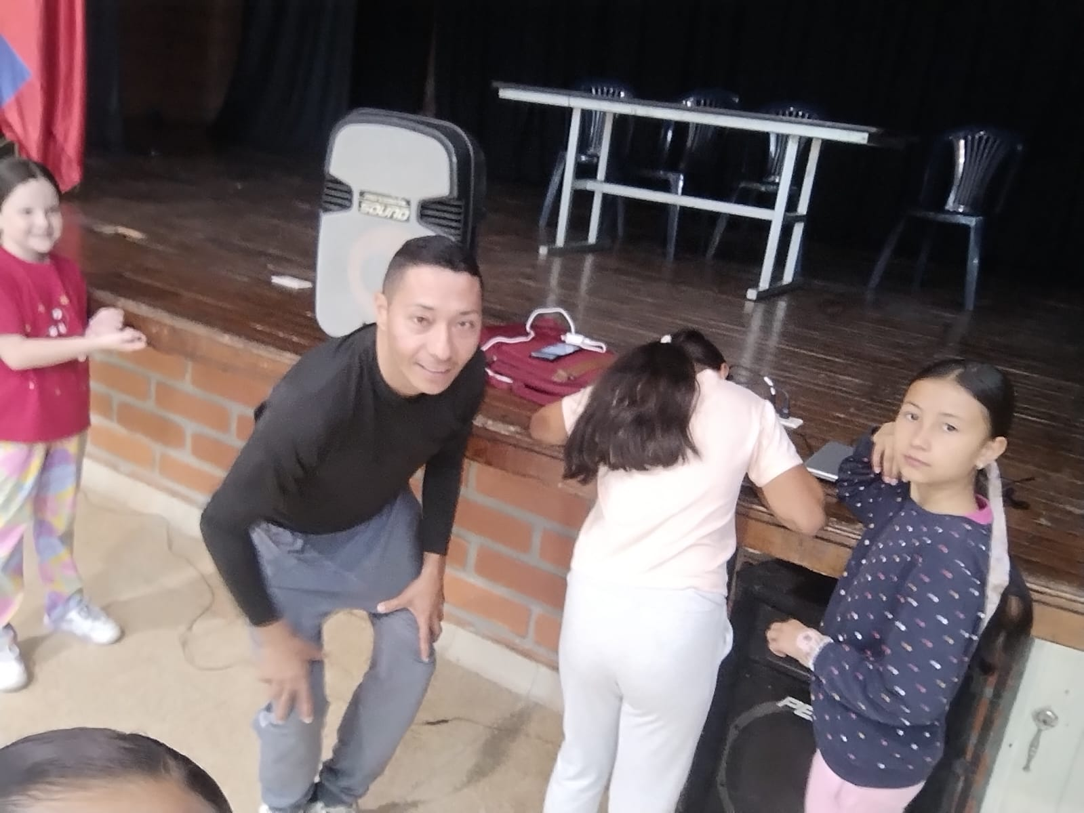
Realización del festival de danza | Se hace invitación via whasap, donde se informan a los posibles grupos invitados para que se agenden y puedan con tiempo definirle a la organización si viablidad de participación. En el mes de abril se enviara invitación ofocial a cada uno de los grupos parcialmente invitados. Bogotá, Manizalez, Medellín, Iatgui, la Ceja | 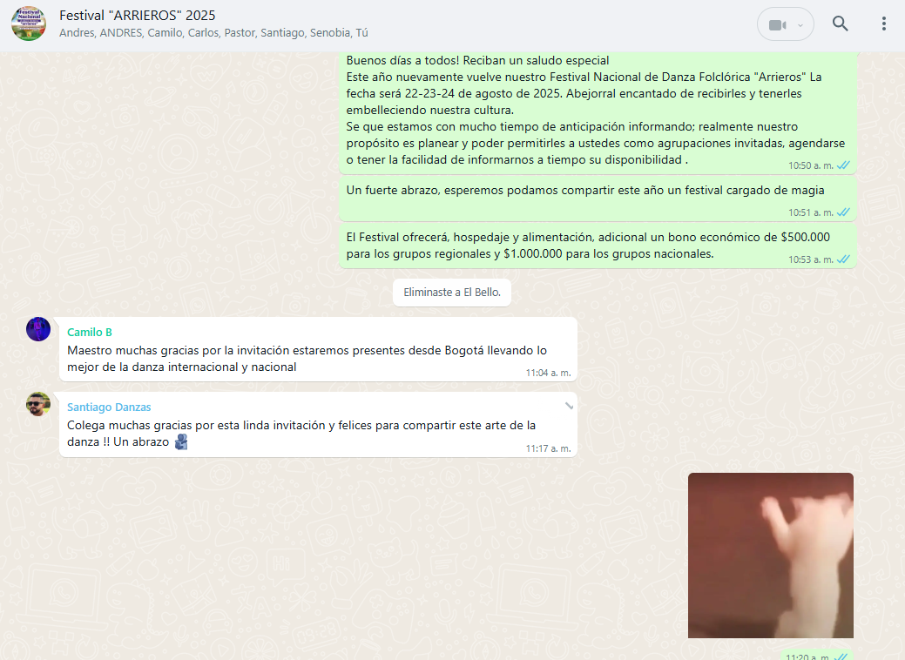  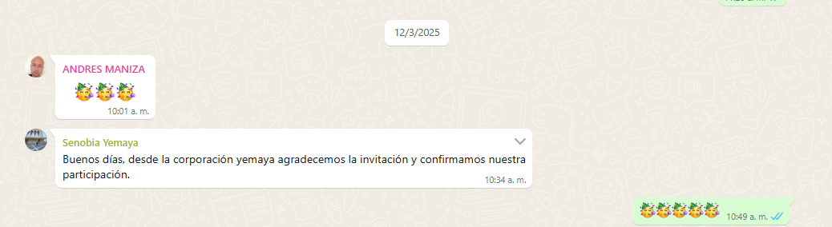
Realización del festival de música campesina | Con esta actividad aun no se tiene proceso concreto, solo se logro generar cronograma de fechas para su ejecución, el cual sera durante el mes de septiembre, con el proposito de finalizar o tener presetación en la fiestas delarco a celebrarse en el mes de octubre. | 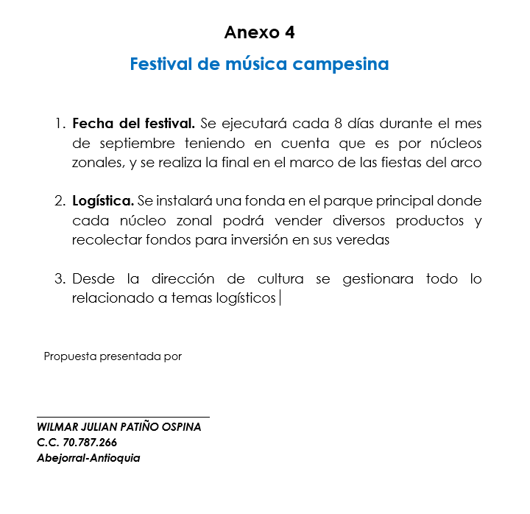
Apoyar el festival de teatro, realizado por la dirección de teatro | Se ejcuta reunión de socialización con la dirección de artes vivas (teatro) donde se informa el cronograma inicialmente propuesto, con las fechas propuesta tematica. Queda el festival para el mes de mayo, tendra como nombre “MESENIA” y se prepara trabajo dancistico de pareja para presntar en el marco del festival.  Cabe resaltar que esta propuesta esta sujeta a cambios si asi lo desea la dirección de teatro. | 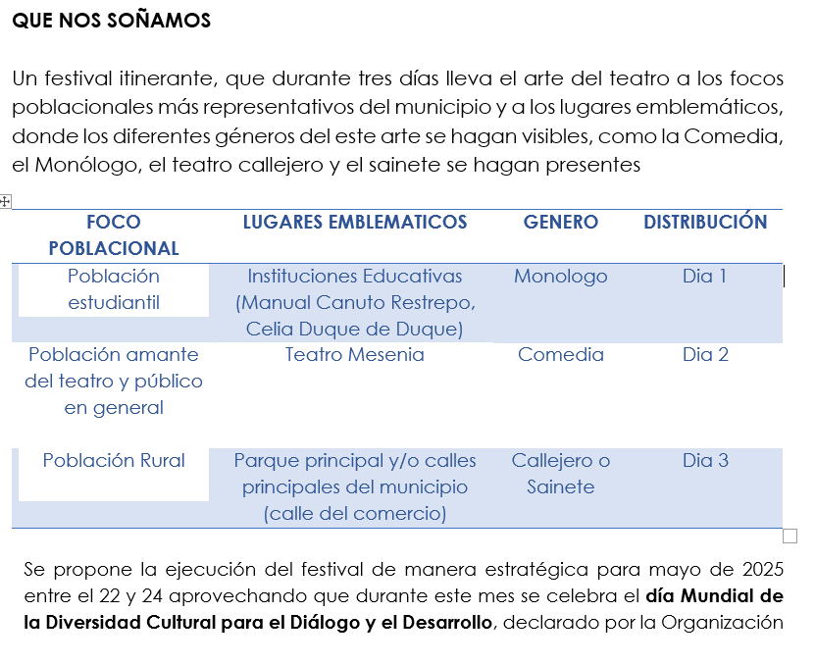
Presentar propuesta a las diferentes convocatorias dirigidas por el ministerio de cultura y la nación | Se documenta propuesta para la convocatoria de estimulos 2025 del ministerio de cultura. Se presenta como grupo conformado teniendo en cuenta el astillero y el personal de cultira del municipio, ya que la propuesta integra danza y musica en vivo. Se presenta propuesta POR LOS CAMPOS DE MI TIERRA DANZANDO ANDO, a la convocatoria BECA DE CREACIÓN EN DANZA.  Tambien se revisa la convocatoria para la XXXV Festival nacional e internacional de danza folclórica Titiribí, mayo 30 - junio 01 de 2025 - XII Concurso nacional de danza por pareja. Se esta aun revisando la probabilidad de realizar inscripción, ya que se depende del presupuesto para transporte. https://forms.gle/hSfpfKhsBiB7A22R6 | 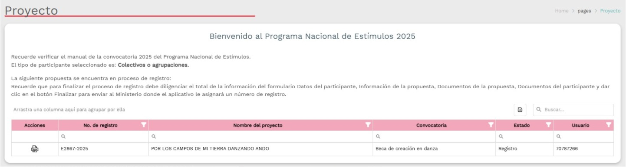  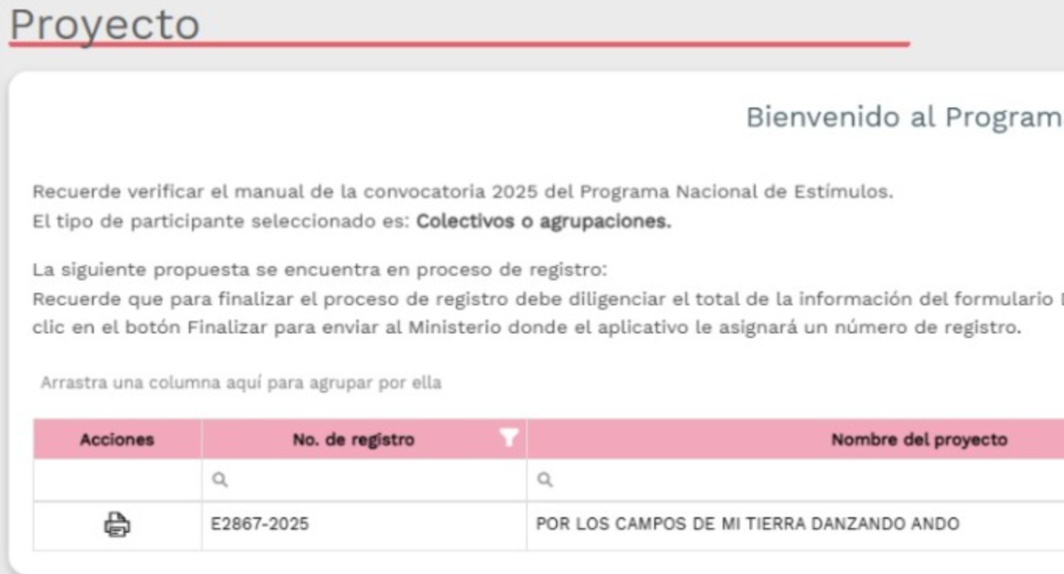  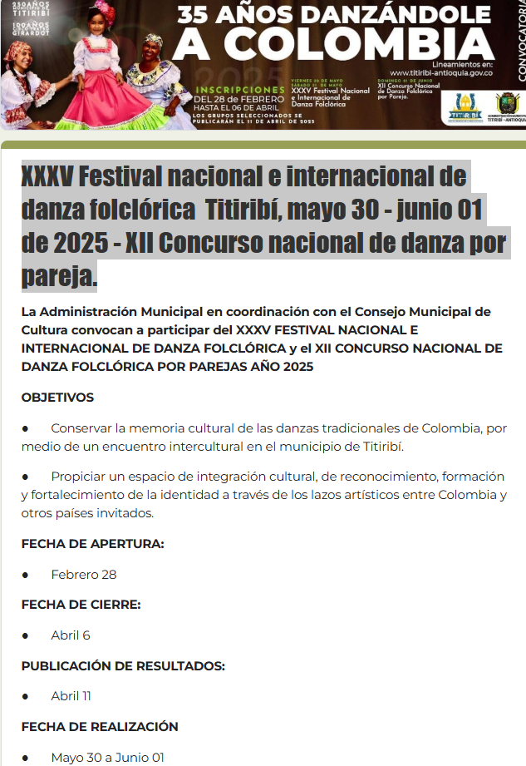
3. SEGURIDAD SOCIAL INTEGRAL
En atención al artículo 1 del Decreto 1273 de 2018 por el cual se modifica el artículo 2.2.1.1.1.7 del Decreto 780 de 2016, el pago de las cotizaciones de los trabajadores independientes al Sistema de Seguridad social integral se realizará mes vencido. La norma mencionada establece lo siguiente: Artículo 1. Modifíquese el artículo 2.2.1.1.1.7 del Decreto 780 de 2016, Único Reglamentario del Sector Salud y Protección Social, el cual quedará así: "Articulo 2.2.1.1.1.7 Pago de cotizaciones de los trabajadores independientes al Sistema de Seguridad Social Integral. El pago de las cotizaciones al Sistema de Seguridad Social Integral de los trabajadores independientes se efectuará mes vencido, por periodos mensuales, a través de la Planilla Integrada de Liquidación de Aportes (PILA) y teniendo en cuenta los ingresos percibidos en el periodo de cotización, esto es, el mes anterior. Lo dispuesto en el presente artículo no afecta las coberturas de las prestaciones de cada uno de los Subsistemas del Sistema de Seguridad Social Integral que, conforme a la normativa vigente, las entidades administradoras de los mismos deben garantizar a sus afiliados. "Se presenta la planilla pagada correspondiente a la seguridad social del mes febrero de 2025, conforme a lo establecido en el Decreto 1273 de 2018 en su artículo. 3.2.7.1 el cual establece que el ingreso base de cotización (IBC) del trabajador independiente con contrato de prestación de servicios personales. el ingreso base de cotización (IBC) al sistema de seguridad social integral del trabajador independiente con contrato de prestación de servicios personales relacionados con las funciones de la entidad contratante corresponde mínimo al cuarenta por ciento (40%) del valor mensualizado de cada contrato, sin incluir el valor total del impuesto al valor agregado (IVA) cuando a ello haya lugar. en ningún caso el IBC podrá ser inferior al salario mínimo mensual legal vigente ni superior a 25 veces el salaría mínimo mensual legal vigente.

Periodo de cotización: febrero 2025
Número de planilla: 76821711
Valor pagado: $413.300
4. ANEXOS

____________________________________
WILMAR JULIAN PATIÑO OSPINA
C.C. 70.787.266

